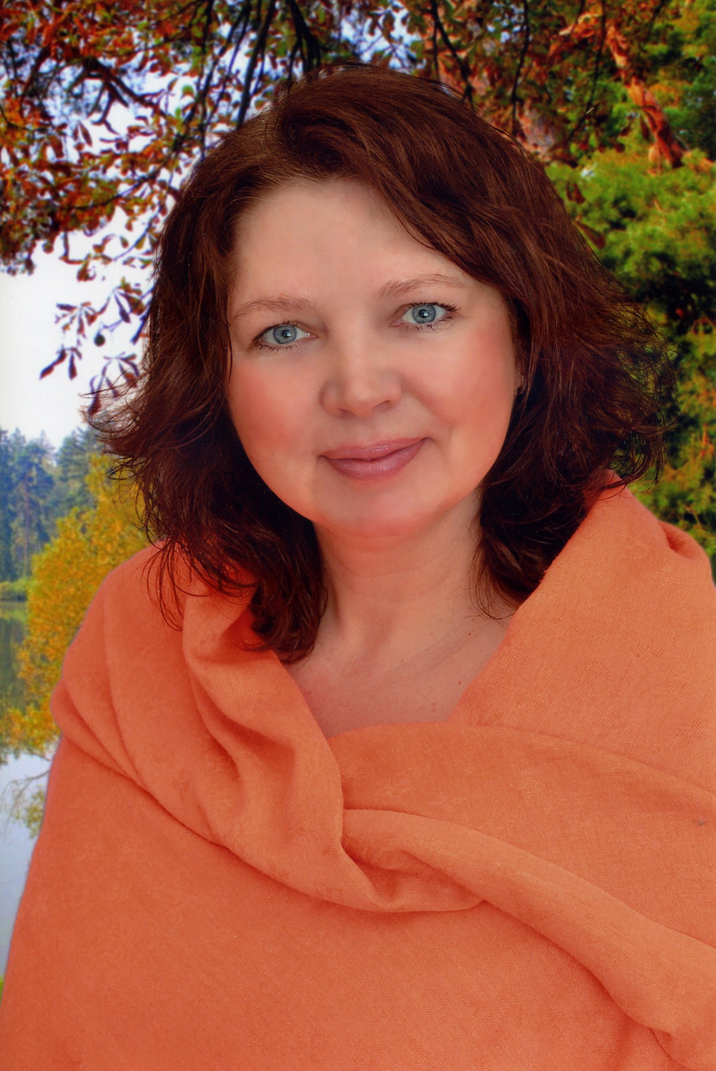

Воспитатель: Партина Нелли Георгиевна

Категория Высшая КК Приказ №252-Д от 31.05.2019 года

Образование Высшее

Учебное заведение Москва, ГОУ ВПО Российский

Государственный социальный университет

Год окончания 2006 год

Диплом (серия №) ВСВ 1799703

Специальность по диплому Социальная работа

Квалификация по диплому Специалист по социальной работе

ПЕРЕПОДГОТОВКА

Образование Высшее

Учебное заведение Государственное автономное

Образовательное учреждение

Дополнительного профессионального

Образования Свердловской области

«Институт развития образования»

Год окончания 2016год

Диплом (серия №) ПП №002123

Специальность по диплому Ведение в профессиональной

деятельности в сфере дошкольного

образования

Квалификация по диплому Педагогика и методика дошкольного

Образования

ЭССЕ воспитателя Партиной Н.Г

**Тема: «Воспитание это наше общее дело»**

«Воспитывает всё: люди, вещи, явления,

но прежде всего и больше всего – люди.

Из них на первом месте – родители и педагоги».

А.С. Макаренко

Я считаю, что заявленная тема «Воспитание это наше общее дело», актуальна так, как важная задача дошкольной педагогики на современном этапе развития нашего общества. Немаловажное место в нем занимает вопрос о формировании у детей представлений о нормах морали, регулирующих отношения человека к окружающим людям и окружающему миру.

Как отмечал Макаренко А.С.: «Воспитание происходит всегда, даже тогда, когда вас нет дома».

Раздел «Нравственное воспитание» включен почти во все образовательные программы, адресованные детям дошкольного возраста. Основа гуманного отношения к людям – способность к сопереживанию, к сочувствию, - проявляется в самых разных жизненных ситуациях. Поэтому у детей нужно формировать не только представления о должном поведении или коммуникативные навыки, а прежде всего нравственные чувства

Можно научить ребёнка правилам этикета, а можно воспитать в нем душевного человека, для которого помощь другим является не данью, а необходимостью души и радостью.

В наших силах (и стремлениях) воспитать в ребёнке уважение к чужому и своему труду, любовь и гордость за свою Родину. Ведь Родина для ребёнка – это семья, дом, друзья, детский сад. Все что делает ребёнка индивидуальностью, все то, что взращивает в нём неповторимую личность.

Человек может научить и воспитать тому, во что он сам думает, знает, и во что он сам действительно верит. Основные методы воспитания, которыми я руководствуюсь в своей работе это любовь к детям, беседы с приводящими положительными примерами, и понимание. Дети приходя в садик хотят высказаться и рассказать что они увидели что с ними происходило, какой социальный опыт они получили за стенами детского сада. Детям очень важно высказаться и быть услышанными.

Дети отзываются на все доброе, прекрасное, высказывают сочувствие, приходят на помощь друг другу, грустят, радуются. Массу дополнительных положительных эмоций дают семейные праздники. Ребенок чувствует, что живет в счастливой, дружной семье, ощущает любовь и внимание близких.

Воспитание доброты -  одна из существенных сторон воспитания ребенка. Это связано с пробуждением в ребёнке сострадания, сопереживания в горе, беде и умении радоваться и сопереживать успеху другого как к своему собственному. Ребёнок должен приходить к этому не через порицания или боязнь наказания, а через укрепление по мере его взросления чувства собственного достоинства. Действенное, искреннее проявление любви взрослого к ребёнку побуждает его к проявлению добрых чувств в общении с окружающими - это важное условие воспитания доброты.

Согласно Федеральному закону «Об образовании в Российской Федерации»  
от 29 декабря 2012 г. №273-ФЗ (далее – Федеральный закон «Об образовании в Российской Федерации») дошкольное образование является уровнем общего образования наряду с начальным общим, основным общим и средним общим образованием.

Именно в дошкольном детстве закладываются ценностные установки развития личности ребенка, основы его идентичности, отношения к миру, обществу, семье и самому себе.

А.С. Макаренко. «Научить человека быть счастливым – нельзя, но воспитать его так чтобы он был счастлив, можно».

Однако предназначение дошкольного возраста заключается не столько в овладении ребёнком знаний, сколько в становлении базовых свойств его личности.

Основным приоритетом выступает личностно-ориентированное взаимодействие педагога с ребёнком: принятие и поддержка его индивидуальности, интересов, потребностей, развитие, творческих способностей и забота о его эмоциональном благополучии.

Это предполагает решение следующих задач: помочь ребёнку осознать свои характерные особенности и предпочтения, понять, что он, как и каждый человек, уникален и неповторим. Для того, чтобы быть успешным в делах, уметь общаться с разными людьми, каждый ребёнок должен знать, что он может, а что ему пока не удается. Его возможности ещё ограничены, но они совершенствуются и развиваются – завтра он обязательно сделает то, что не смог сегодня.

Взрослым необходимо постоянно поддерживать каждого ребёнка в разных ситуациях – как успеха, так и неудачи. Иными словами, в любом случае взрослые должны помогать ребёнку поверить в свои силы.

Уверенность в себе является важным качеством личности человека. Оно позволяет иметь и отстаивать собственно мнение, доверять себе и своим чувствам. Очень важно, чтобы чувство уверенности в себе складывалось у человека с самого раннего возраста.

Известно, что любая профессиональная деятельность педагога может быть по настоящему результативной лишь в том случае, если родители являются его активными помощниками и единомышленниками.

Более того, преемственность в воспитании и обучении детей в детском саду и семье является непременным условием развития ребёнка дошкольного возраста.

«Семья для ребенка – это источник общественного опыта. Здесь он находит примеры для подражания и здесь происходит его социальное рождение. И если мы хотим вырастить нравственно здоровое поколение, то должны решать эту проблему «всем миром»: детский сад, семья, общественность» - С.В. Глебова

Воспитание базируется на положительных примерах в поведении взрослых.

Поэтому перед педагогами стоит особая задача – заинтересовать родителей, вовлечь их в жизнь детского сада. Сделать их союзниками в своей работе. Родителей нужно постоянно держать в курсе событий, создавать возможности для ознакомления с результатами.

Инновационные технологии помогают в организации воспитательно-образовательного процесса, создавая благоприятные условия для преемственности воспитания и обучение детей,

Таким образом, реализация принципов дошкольного образования, определенных Федеральным государственным образовательным стандартом дошкольного образования, посредством использования оригинальных методик, технологий ориентированных на развитие уникальных способностей ребенка и вовлечение семьи в образовательный процесс, способствует подготовке его к жизни в меняющимся мире, формирует у него устойчивое стремление и умение учиться самостоятельно, обеспечивают сохранение индивидуальности, адаптацию к изменяющейся социальной и экономической жизни. Поэтому будущее образования в создании воплощения программ воспитания и обучения, учитывающих индивидуальные способности и потребности каждой личности.

Аттестация 17.04.2019 года в МАДОУ №2 «Улыбка» город Сысерть.

Рекомендация аттестационной комиссии на следующий межаттестационный

**период с21 мая 2019 по 21 мая 2024 года**

Разработать и реализовать, представить результат педагогическому сообществу рекомендации по созданию условий по формированию экологического мышления через реализацию патриотического воспитания с учетом регионального компонента.

**Министерство общего и профессионального образования свердловской области.**

**ПРИКАЗ**

**31.05.2019. № 252 – Д**

Об утверждении решений Аттестационной комиссии Министерства общего и профессионального образования Свердловской области от 21 мая 2019 года о результатах аттестации педагогических работников

(протокол от 21.05.2019 №5)

Установить квалификационные категории педагогическим работникам на срок от 21 мая 2019 года по 21 мая 2024 года. ……………………….

Первый заместитель Министерства

Образования и молодёжной политики

Свердловской области Н.В. Журавлёва.

Партина Нелли Георгиевна воспитатель высшая

Сысертский городской округ, муниципальное автономное дошкольное образовательное учреждение «Детский сад №2 «Улыбка»» г. Сысерть

